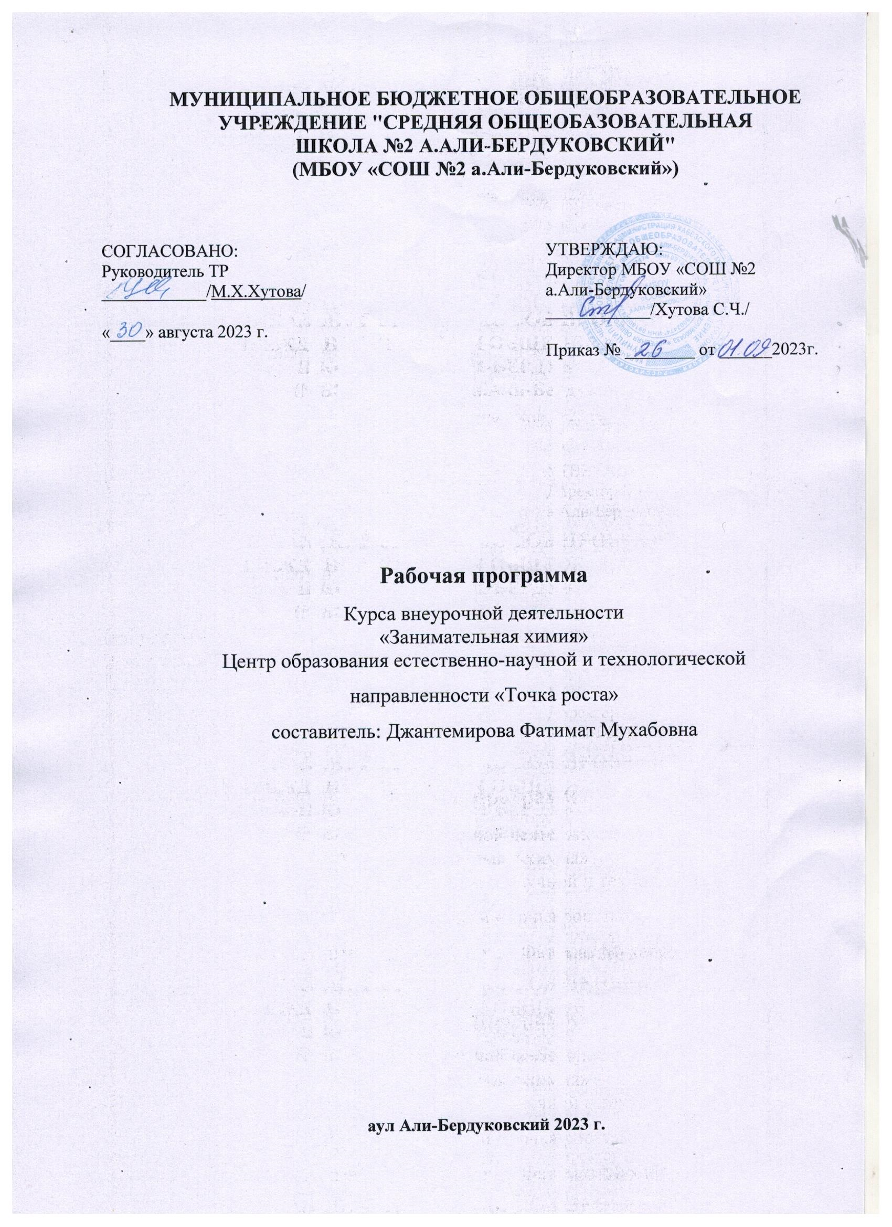

**Рабочая программа по внеурочной деятельности в 9 классе с использованием оборудования «Точка роста»**

**«Занимательная химия»**

Количество часов - 68

***Личностные результаты***

*Обучающийся получит возможность для формирования следующих личностных УУД:*

1. определение мотивации изучения учебного материала;
2. оценивание усваиваемого учебного материала, исходя из социальных и личност­ных ценностей;
3. повышение своего образовательного уровня и уровня готовности к изучению ос­новных исторических событий, связанных с развитием химии и общества;
4. знание правил поведения в чрезвычайных ситуациях;
5. оценивание социальной значимости профессий, связанных с химией;
6. владение правилами безопасного обращения с химическими веществами и обору­дованием, проявление экологической культуры.

***Метапредметные результаты***

*Регулятивные*

*Обучающийся получит возможность для формирования следующих регулятивных УУД:*

*-*целеполагание, включая постановку новых целей, преобразование практической задачи в познавательную, самостоятельный анализ условий достижения цели на ос­нове учёта выделенных учителем ориентиров действия в новом учебном материале;

1. -планирование пути достижения целей
2. -устанавление целевых приоритетов, выделение альтернативных способов достиже­ния цели и выбор наиболее эффективного способа;
3. -умение самостоятельно контролировать своё время и управлять им;
4. -умение принимать решения в проблемной ситуации;
5. -постановка учебных задач, составление плана и последовательности действий;
6. -организация рабочего места при выполнении химического эксперимента;
7. -прогнозирование результатов обучения, оценивание усвоенного материала, оценка качества и уровня полученных знаний, коррекция плана и способа действия при необходимости.

*Познавательные*

*Обучающийся получит возможность для формирования следующих познаватель­ных УУД:*

1. -поиск и выделение информации;
2. -анализ условий и требований задачи, выбор, сопоставление и обоснование спосо­ба решения задачи;
3. -выбор наиболее эффективных способов решения задачи в зависимости от конкрет­ных условий;
4. -выдвижение и обоснование гипотезы, выбор способа её проверки;
5. -самостоятельное создание алгоритма деятельности при решении проблем творче­ского и поискового характера;
6. -умения характеризовать вещества по составу, строению и свойствам;
7. -описывание свойств: твёрдых, жидких, газообразных веществ, выделение их суще­ственных признаков;
8. -изображение состава простейших веществ с помощью химических формул и сущ­ности химических реакций с помощью химических уравнений;
9. -проведение наблюдений, описание признаков и условий течения химических реак­ций, выполнение химического эксперимента, выводы на основе анализа наблюде­ний за экспериментом, решение задач, получение химической информации из раз­личных источников;
10. -умение организовывать исследование с целью проверки гипотез;
11. -умение делать умозаключения (индуктивное и по аналогии) и выводы;
12. -умение объективно оценивать информацию о веществах и химических процессах, критически относиться к псевдонаучной информации.

*Коммуникативные*

*Обучающийся получит возможность для формирования следующих коммуникатив­ных УУД:*

1. -полное и точное выражение своих мыслей в соответствии с задачами и условиями коммуникации;
2. -адекватное использование речевых средств для участия в дискуссии и аргумента­ции своей позиции, умение представлять конкретное содержание с сообщением его в письменной и устной форме, определение способов взаимодействия, сотруд­ничество в поиске и сборе информации;
3. -определение способов взаимодействия, сотрудничество в поиске и сборе инфор­мации, участие в диалоге, планирование общих способов работы, проявление ува­жительного отношения к другим учащимся;
4. -описание содержания выполняемых действий с целью ориентировки в предметно- практической деятельности;
5. -умения учитывать разные мнения и стремиться к координации различных позиций в сотрудничестве;
6. -формулировать собственное мнение и позицию, аргументировать и координиро­вать её с позициями партнёров в сотрудничестве при выработке общего решения в совместной деятельности;
7. -осуществлять взаимный контроль и оказывать в сотрудничестве необходимую взаи­мопомощь;
8. -планировать общие способы работы; осуществлять контроль, коррекцию, оценку действий партнёра, уметь убеждать;
9. -использовать адекватные языковые средства для отображения своих чувств, мыс­лей, мотивов и потребностей; отображать в речи (описание, объяснение) содержа­ние совершаемых действий, как в форме громкой социализированной речи, так и в форме внутренней речи;
10. -развивать коммуникативную компетенцию, используя средства устной и письмен­ной коммуникации при работе с текстами учебника и дополнительной литературой, справочными таблицами, проявлять готовность к уважению иной точки зрения при обсуждении результатов выполненной работы.

***Предметные результаты***

*Обучающийся научится:*

1. -применять основные методы познания: наблюдение, измерение, эксперимент;
2. -описывать свойства твёрдых, жидких, газообразных веществ, выделяя их суще­ственные признаки;
3. -раскрывать смысл закона сохранения массы веществ, атомно-молекулярной тео­рии;
4. -различать химические и физические явления, называть признаки и условия проте­кания химических реакций;
5. -соблюдать правила безопасной работы при проведении опытов;
6. -пользоваться лабораторным оборудованием и посудой;
7. -получать, собирать газообразные вещества и распознавать их;
8. -характеризовать физические и химические свойства основных классов неорганиче­ских соединений, проводить опыты, подтверждающие химические свойства изучен­ных классов неорганических веществ;
9. -раскрывать смысл понятия «раствор», вычислять массовую долю растворённого вещества в растворе, готовить растворы с определённой массовой долей раство­рённого вещества;
10. -характеризовать зависимость физических свойств веществ от типа кристалличе­ской решётки, определять вид химической связи в неорганических соединениях;
11. -раскрывать основные положения теории электролитической диссоциации, состав­лять уравнения электролитической диссоциации кислот, щелочей, солей и реакций ионного обмена;
12. -раскрывать сущность окислительно-восстановительных реакций, определять окис­литель и восстановитель, составлять уравнения окислительно-восстановительных реакций;
13. -называть факторы, влияющие на скорость химической реакции;
14. -характеризовать взаимосвязь между составом, строением и свойствами неметал­лов и металлов;
15. -проводить опыты по получению и изучению химических свойств различных ве­ществ;
16. -грамотно обращаться с веществами в повседневной жизни.

*Обучающийся получит возможность научиться:*

1. выдвигать и проверять экспериментально гипотезы о химических свойствах ве­ществ на основе их состава и строения, их способности вступать в химические ре­акции, о характере и продуктах различных химических реакций;
2. характеризовать вещества по составу, строению и свойствам, устанавливать при­чинно-следственные связи между данными характеристиками вещества;
3. составлять молекулярные и полные ионные уравнения по сокращённым ионным уравнениям;
4. прогнозировать способность вещества проявлять окислительные или восстанови­тельные свойства с учётом степеней окисления элементов, входящих в его состав;
5. выдвигать и проверять экспериментально гипотезы о результатах воздействия раз­личных факторов на изменение скорости химической реакции;
6. использовать приобретённые знания для экологически грамотного поведения в окружающей среде;
7. использовать приобретённые ключевые компетенции при выполнении проектов и решении учебно-исследовательских задач по изучению свойств, способов получе­ния и распознавания веществ;
8. объективно оценивать информацию о веществах и химических процессах;
9. осознавать значение теоретических знаний по химии для практической деятельно­сти человека;

создавать модели и схемы для решения учебных и познавательных задач; понимать необходимость соблюдения предписаний, предлагаемых в инструкциях

по исполь­зованию лекарств, средств бытовой химии и др.

**Содержание**

**1**.    **Основные классы неорганических соединений**. Состав и строение оксидов, кислот, оснований, солей. Классификация, физические и химические свойства оксидов, кислот, оснований, солей. Способы получения и области применения оксидов, кислот, оснований, солей. Лабораторные опыты, практические работы по свойствам и получению основных классов неорганических соединений.

**2. Растворы.** Растворы. Растворимость веществ в воде. Концентрация растворов. Массовая доля растворенного вещества. Лабораторные, демонстрационные опыты, практические работы на приготовление растворов различной концентрации, определение концентрации веществ с помощью оборудования центра «Точка роста».

**3. Теория электролитической диссоциации**.Электролиты и неэлектролиты. Электролитическая диссоциация. Диссоциация кислот, щелочей и солей. Сильные и слабые электролиты. Степень диссоциации. Лабораторные, демонстрационные опыты, практические работы.

**4. Химические реакции**. Окислительно-восстановительные реакции.Составление окислительно-восстановительных реакций. Скорость химической реакции. Факторы, влияющие на скорость химической реакции. Лабораторные, демонстрационные опыты, практические работы.

**5. Неметаллы**. Галогены. Общая характеристика. Получение, химические свойства.

Сера и ее соединения. Азот и иго соединения. Способы получения. Химические свойства. Минеральные удобрения

Лабораторные, демонстрационные опыты, практические работы.

**6. Металлы**. Кальций и его соединения. Железо и его соединения. Способы получения. Химические свойства.

Лабораторные, демонстрационные опыты, практические работы.

Тематическое планирование

|  |  |  |  |
| --- | --- | --- | --- |
| № п/п | Тема | Кол-во часов | Использование оборудования |
| 1,2 | Классы неорганических соединений. Оксиды, основания, кислоты, соли. Получение, химические свойства | 2 |  |
| 3 | Классы неорганических соединений. Демонстрационный эксперимент № 1  «Определение состава воздуха» | 1 | Оборудование центра «Точка роста» |
| 4,5 | Классы неорганических соединений. Практическая работа №1 «Получение солей» | 2 | Оборудование центра «Точка роста» |
| 6 | Классы неорганических соединений. Основания и кислоты. Лабораторный опыт №1 «Определение рН растворов кислот и щелочей» | 1 | Оборудование центра «Точка роста» |
| 7 | Классы неорганических соединений. Основания и кислоты. Лабораторный опыт №2 «Определение рН различных сред» | 1 | Оборудование центра «Точка роста» |
| 8 | Классы неорганических соединений. Химические свойства . Лабораторный опыт № 3 «Реакция нейтрализации» | 1 | Оборудование центра «Точка роста» |
| 9 | Свойства неорганических соединений. Лабораторный опыт №4 «Определение кислотности почвы» | 1 | Оборудование центра «Точка роста» |
| 10,11 | Растворы. Растворимость веществ в воде. Концентрация растворов. Массовая доля растворенного вещества | 2 | Оборудование центра «Точка роста» |
| 12 | Растворы. Лабораторный опыт № 5 «Изучение зависимости растворимости вещества от температуры» | 1 | Оборудование центра «Точка роста» |
| 13 | Растворы. Лабораторный опыт № 6 «Наблюдение за ростом кристаллов» | 1 | Оборудование центра «Точка роста» |
| 14 | Растворы. Лабораторный опыт № 7 «Разбавленный, насыщенный, пересыщенный растворы» | 1 | Оборудование центра «Точка роста» |
| 15 | Растворы. Практическая работа №2 «Определение концентрации веществ колориметрическим по калибровочному графику» | 1 | Оборудование центра «Точка роста» |
| 16,17 | Растворы. Решение задач | 2 | Оборудование центра «Точка роста» |
| 18,19 | Теория электрической диссоциации. Электролиты, неэлектролиты | 2 | Оборудование центра «Точка роста» |
| 20 | Теория электрической диссоциации. Демонстрационный опыт №2 «Тепловой эффект растворения веществ в воде» | 1 | Оборудование центра «Точка роста» |
| 21 | Теория электрической диссоциации. Практическая работа № 3 «Электролиты и неэлектролиты» | 1 | Оборудование центра «Точка роста» |
| 22 | Теория электрической диссоциации. Лабораторный опыт № 8 «Влияние растворителя на диссоциацию» | 1 | Оборудование центра «Точка роста» |
| 23 | Теория электрической диссоциации. Лабораторный опыт № 9 «Сильные и слабые электролиты» | 1 | Оборудование центра «Точка роста» |
| 24 | Теория электрической диссоциации. Лабораторный опыт № 10 «Зависимость электропроводности растворов сильных электролитов от концентрации ионов» | 1 | Оборудование центра «Точка роста» |
| 25 | Теория электрической диссоциации. Практическая работа № 4 «Определение концентрации соли по электропроводности раствора». | 1 | Оборудование центра «Точка роста» |
| 26 | Теория электрической диссоциации. Реакции ионного обмена. Лабораторный опыт № 11 «Взаимодействие гидроксида бария с серной кислотой» | 1 | Оборудование центра «Точка роста» |
| 27 | Теория электрической диссоциации. Лабораторный опыт № 12 «Образование солей аммония». | 1 | Оборудование центра «Точка роста» |
| 28,29 | Химические реакции. ОВР | 2 | Оборудование центра «Точка роста» |
| 30,31 | Составление уравнений ОВР | 2 | Оборудование центра «Точка роста» |
| 32 | Химические реакции. ОВР.  Лабораторный опыт № 13 «Изучение реакции взаимодействия сульфита натрия с пероксидом водорода» | 1 | Оборудование центра «Точка роста» |
| 33 | Химические реакции. ОВР.  Лабораторный опыт № 14 «Изменение рН в ходе окислительно-восстановительных реакций» | 1 | Оборудование центра «Точка роста» |
| 34,35 | Химические реакции. ОВР.  Лабораторный опыт № 15 «Сравнительная характеристика восстановительной способности металлов» | 2 | Оборудование центра «Точка роста» |
| 36,37 | Химические реакции. Скорость химической реакции. Факторы, влияющие на скорость химической реакции | 2 | Оборудование центра «Точка роста» |
| 38,39 | Химические реакции. Скорость химической реакции. Демонстрационные опыты №3 «Изучение влияния различных факторов на скорость реакции» | 2 | Оборудование центра «Точка роста» |
| 40,41 | Неметаллы. Галогены. Общая характеристика. Получение, химические свойтсва | 2 | Оборудование центра «Точка роста» |
| 42 | Неметаллы. Галогены. Демонстрационные опыты № 4 «Изучение физических и химических свойств хлора» | 1 | Оборудование центра «Точка роста» |
| 43,44 | Галогены. Практическая работа № 5 «Определение содержания хлорид ионов в питьевой воде» | 2 | Оборудование центра «Точка роста» |
| 45,46 | Неметаллы. Сера. Соединения серы. Химические свойства, получение | 2 | Оборудование центра «Точка роста» |
| 47,48 | Неметаллы. Сероводород. Сульфиды. Демонстрационный опыт«Получение сероводорода и изучение его свойств».  Лабораторный опыт № 16 «Синтез сероводорода. Качественные реакции на сероводород и сульфиды» | 2 | Оборудование центра «Точка роста» |
| 49 | Неметаллы. Оксиды серы. Сернистая кислота. Демонстрационный опыт № 5 «Изучение свойств сернистого газа и сернистой кислоты» | 1 | Оборудование центра «Точка роста» |
| 50,51 | Неметаллы. Азот и его соединения. Химические свойства, получение | 2 | Оборудование центра «Точка роста» |
| 52 | Неметаллы. Аммиак. Лабораторный опыт «Основные свойства аммиака» | 1 | Оборудование центра «Точка роста» |
| 53,54 | Неметаллы. Оксид азота IV. Демонстрационные опыты: «Получение Оксида азота IV и изучение его свойств», «Окисление азота II в оксид азота IV», «Взаимодействие оксида азота IV с водой и кислородом . получение азотной кислоты» | 2 | Оборудование центра «Точка роста» |
| 55,56 | Неметаллы. Азотная кислота и ее соли. Практическая работа № 6 «Определение нитрат-ионов в растворе» | 2 | Оборудование центра «Точка роста» |
| 57,58 | Минеральные удобрения. Основные виды минеральных удобрений. Их классификация, состав | 2 | Оборудование центра «Точка роста» |
| 59,60 | Минеральные удобрения. Практическая работа № 7 «Определение состава минеральных удобрений» | 2 | Оборудование центра «Точка роста» |
| 61,62 | Минеральные удобрения. Практическая работа № 8 «Распознавание минеральных удобрений» | 2 | Оборудование центра «Точка роста» |
| 63,64 | Металлы. Кальций. Соединения кальция. Химические свойства, получение.  Лабораторный опыт № «Взаимодейтсвие известковой воды с углекислым газом» | 2 | Оборудование центра «Точка роста» |
| 65,66 | Металлы. Железо. Соединения железа.  Лабораторный опыт № «Окисление железа во влажном вождухе» | 2 | Оборудование центра «Точка роста» |
| 67,68 | Итоговая аттестация | 2 | Оборудование центра «Точка роста» |